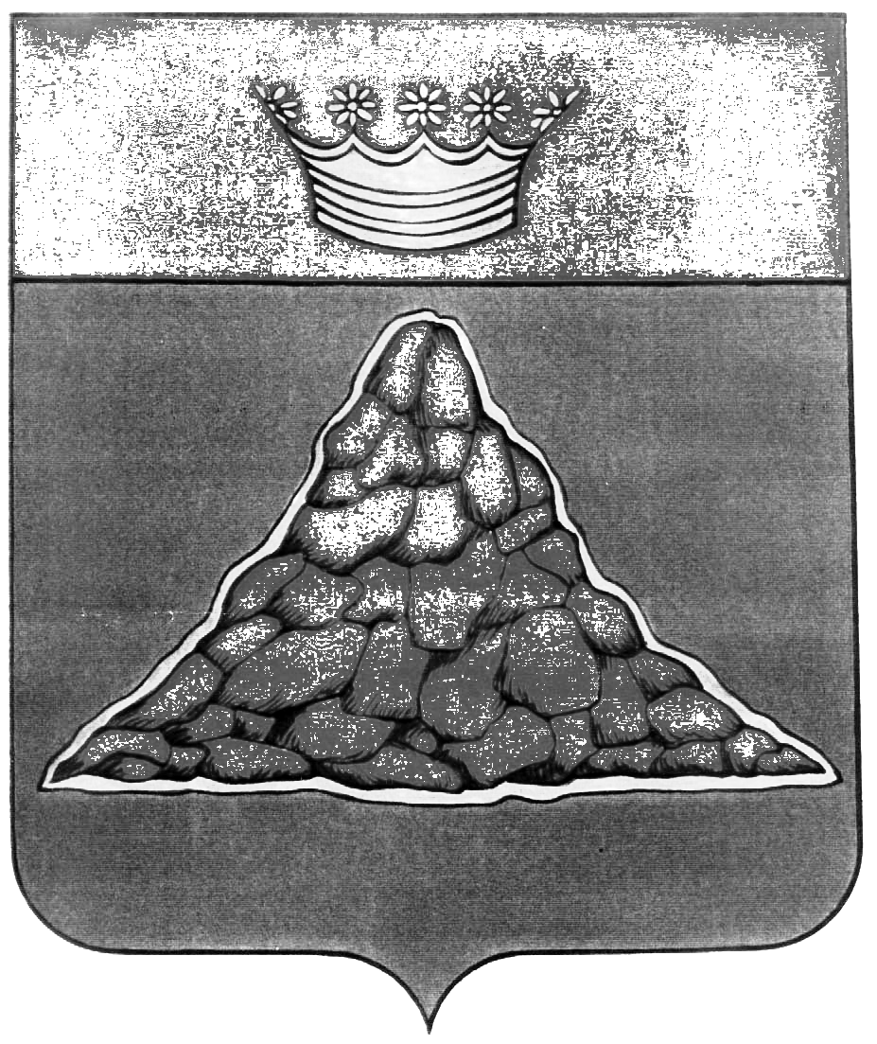

АДМИНИСТРАЦИЯ
КРАСНОХОЛМСКОГО РАЙОНА
Тверской области
171660 г. Красный Холм,
пл. Карла Маркса, дом 10
телефон –(8 237) 2-23-21
факс – 22-6-07
e-mail:admin@krholm.tver.ru
ОКПО 04028828
ОГРН 1026901543932
ИНН/КПП 6928002273/6928801001
______________ № __________
На № __________от ___________

Комитет по управлению имуществом Краснохолмского района сообщает, что аукцион по продаже недвижимого имущества – здания с кочегаркой и земельного участка, расположенного по адресу: Тверская область, Краснохолмский район, д. Ивакино, д. 63 назначенный на 21 марта 2011 года не состоялся ввиду отсутствия заявок.

Председатель комитета по управлению  имуществом района | З.К. Молодцова

